Приложение 1
к распоряжению
администрации города
от ____________ № _________

ОПИСАНИЕ
границ публичного сервитута

Местоположение границ публичного сервитута | Красноярский край, г. Красноярск
Система координат | МСК 167, зона 4
Метод определения координат | аналитический метод
Площадь земельного участка | 215 кв. м
Средняя квадратическая  погрешность положения характерной точки (Mt), м | 0,1
Обозначение характерных  точек границ | Координаты, м
 | X | Y
1 | 2 | 3
1 | 636293.08 | 91742.75
2 | 636286.66 | 91740.00
3 | 636287.69 | 91737.58
4 | 636213.53 | 91706.53
5 | 636211.34 | 91702.83
6 | 636213.09 | 91701.84
7 | 636214.92 | 91704.97
8 | 636288.47 | 91735.75
9 | 636289.39 | 91733.58
10 | 636295.83 | 91736.32
1 | 636293.08 | 91742.75

Схема расположения границ публичного сервитута
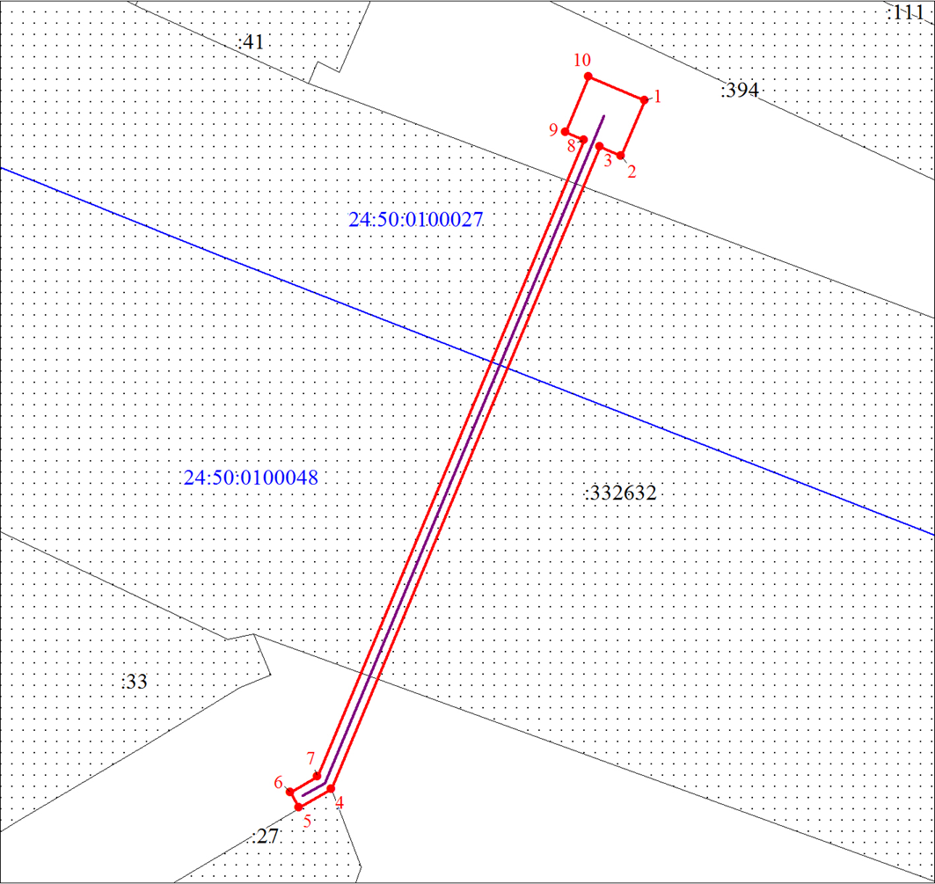
Масштаб 1:600
Условные обозначения:
 | – проектные границы публичного сервитута;
 | – инженерное сооружение, в целях размещения которого устанавливается публичный сервитут;
 | – характерная точка границы публичного сервитута;
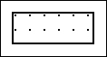 | – существующая часть границы, имеющиеся в ЕГРН сведения о которой достаточны для определения ее местоположения;
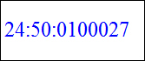 | – кадастровый номер квартала;
 | – граница кадастрового квартала;
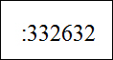 | – надписи кадастрового номера земельного участка.

